Задание 1. Изучить вопрос по разделу: «Легкая атлетика». Тема: «Бег на короткие дистанции».
Преодоление коротких дистанций в легкой атлетике, называют спринтом.
Весь бег на дистанции условно можно разделить на четыре фазы: старт, стартовый разбег, бег по дистанции и финиширование.
Старт-начало бега. Применяют различные способы старта, однако наиболее рациональным при беге на короткие дистанции является низкий старт, который позволяет быстро набрать скорость на коротком начальном отрезке дистанции.
Для быстрого старта применяют стартовые колодки (раздельные).
Спринтерский бег начинается по команде «Марш!» или стартовому выстрелу. По команде «На старт!» бегун становится впереди колодок, приседает и опускается в упор на руки. Затем движением спереди-назад упирается в опорную площадку колодки ногой, ближней к стартовой линии (обычно толчковой), а другой ногой — в дальнюю колодку. Опустившись на колено сзади стоящей ноги, бегун переставляет руки вплотную к стартовой линии. Руки прямые, не напряженные, кисти рук чуть шире плеч, пальцы образуют упругий свод. Туловище выпрямлено, не напряжено. Голова по отношению к туловищу держится прямо. Вес тела распределен равномерно на руки, стопу одной и колено другой ноги. Бегун находится в положении как бы предварительно сжатой пружины, готовой выбросить его в направлении бега силой выпрямляемых ног.
По команде «Внимание!» бегун слегка выпрямляет ноги, поднимая от дорожки колено сзади стоящей ноги, вес тела несколько переносит на руки, стопами обеих ног давит в стартовые колодки. В этой позе готовности к бегу голову следует держать прямо по отношению к. туловищу, взгляд направлен вниз и чуть вперед.
По команде «Марш!» или заменяющему ее стартовому сигналу (хлопок, выстрел) бегун мгновенно устремляется вперед. Бег начинается с энергичного отталкивания ногами и быстрого взмаха согнутыми руками.
Стартовый разбег. Лучшие условия для наращивания скорости создаются не только мощными и стремительными первыми шагами, активной работой рук, но и правильным положением всего тела при разгоне. Тело бегуна получает наибольшее горизонтальное ускорение при отталкивании под более острым углом к дорожке, а для этого в начале стартового разбега следует сохранять некоторый наклон тела вперед. Одновременно с нарастанием скорости наклон тела уменьшается. Длина шагов бегуна должна возрастать со скоростью бега. Вместе с возрастанием скорости бега начинает снижаться ускорение, несмотря на значительные усилия бегуна.
Бег по дистанции. Бег по дистанции выполняется широким маховым шагом, для которого характерно почти полное выпрямление ноги при отталкивании, энергичный вынос бедра маховой ноги вперед и «загребающее» движение голенью и стопой в момент постановки маховой ноги на дорожку. Приземление происходит на переднюю часть стопы при низком положении пятки над дорожкой.
Руки согнуты в локтевых суставах и выполняют движения вперед-назад в едином ритме с движениями ног. Положение туловища при беге во многом зависит от положения головы.
Финиширование. Бег заканчивается в момент, когда бегун касается плоскости финишного створа передней частью туловища — грудью или плечом.
Финиширование и финишный бросок ускоряют прикосновение бегуна к плоскости финишного створа только в случае технически правильного выполнения подготовительных и финального усилий.
Задание 2.
Выполнить комплекс общеразвивающих упражнений силовой направленности.

И.п. – исходное положение.

О.с.- основная стойка.

1.И.П. – широкая стойка ноги врозь, руки за головой.
1 – присед.
2 – И.П.
Упр. выполняется до утомления мышц.
Носки ног и колени максимально развести в стороны; присед – до положения – бедро параллельно полу; возвращаться в И.П. – ноги разгибать не полностью.
2.И.П. – широкая стойка ноги врозь, руки на пояс.
1 – подняться на носках.
2 – И.П.
30 раз.
Эффективнее выполнять упражнение, стоя на возвышении (например, на ступеньке), пятка на весу.
3.И.П. – выпад правой ногой, руки на пояс.
1 – согнуть левую ногу.
2 – И.П.
То же с левой ноги.
По 25–30 раз.
Медленно сгибать и не полностью разгибать сзади стоящую ногу; в нижней точке колено практически касается пола.
4.И.П. – стойка на правой ноге, левая вперед–вверх, руки на поясе.
1 – опустить левую ногу на 30–50 см к полу.
2 – И.П.
15–20 раз.
При опускании нога пола не касается. Мышцы, удерживающие ногу на весу, должны оставаться напряженными по ходу всего упражнения.
5.И.П. – стойка на правой, левая нога в сторону, руки на пояс.
1 – опустить левую ногу на 30–50 см к полу.
2 – И.П.
15–20 раз.
Мышцы, удерживающие ногу на весу, должны оставаться напряженными по ходу всего упражнения.
6.И.П. – стойка на правой, левая нога назад, руки на поясе.
1 – опустить левую ногу на 10–25 см к полу.
2 – И.П.
15–20 раз;
Повторить упр. 4, 5, 6 для правой ноги.
В И.П. ногу отвести назад на максимально возможное расстояние; мышцы, удерживающие ногу на весу, должны оставаться напряженными по ходу всего упражнения.
7.И.П. – упор лежа, руки согнуты, локти в стороны.
1 – выпрямить руки.
2 – И.П.
15–20 раз.
Руки выпрямлять наполовину; мышцы, удерживающие тело (туловище), должны оставаться напряженными.
8.И.П. – лежа на спине, руки за головой, правую ногу поднять вперед под углом 40°, левую – 10°.
1 – поменять положение ног.
2 – И.П.
40 раз; чередовать упр. 7 и 8.
Голову, руки, поясницу от пола не отрывать.
9.И.П. – лежа на спине, ноги согнуты в коленях, руки за головой.
1 – сгибание туловища вперед.
2 – И.П.
25–30 раз.
Поясница от пола не отрывается, подбородок тянется вверх, а не к груди; опускаясь, не касаться головой и руками пола, т.е. мышцы живота не расслабляются.
10.И.П. – лежа (не касаясь спиной пола), ноги согнуты – врозь
1 – поднять таз.
2 – И.П.
20 раз.
При подъеме таза – упор на лопатки и стопы; при выполнении – сильное напряжение мышц спины и ягодиц, задней поверхности бедра.
11.И.П. – лежа на спине, руки за головой.
1 – сгибание туловища вперед, правым локтем коснуться левого колена.
2 – И.П.
3 – сгибание туловища вперед, левым локтем коснуться правого колена.
4 – и.п.
Чередовать упр. 10 и 11.
Поясница от пола не отрывается, подбородок тянется вверх, а не к груди; опускаясь, не касаться головой и руками пола, т.е. косые мышцы живота не расслабляются.
12.И.П. – лежа на животе, руки вверху.
1 – приподнять руки, грудь, ноги от пола.
2 – И.П.
15–20 раз.
При возвращении в И.П. не касаться руками и носками пола.
13.И.П. – упор лежа, руки согнуты, локти назад (прижаты к туловищу).
1 – разгибание рук.
2 – И.П.
10–15 раз.
Облегченный вариант – из упора лежа на коленях. При разгибании руки полностью не выпрямлять.
14.И.П. – лежа на правом боку, левая нога в сторону, правая рука под головой, левая рука в сторону.
1 – приведение левой ноги к правой (не касаясь правой ноги).
2 – И.П.
20–25 раз.
Удерживать равновесие, напрягая мышцы туловища и ног, не сгибаться в тазобедренном суставе
15.Повторить упражнение 14 для левой ноги.
20–25 раз.
Удерживать равновесие, напрягая мышцы туловища и ног, не сгибаться в тазобедренном суставе.

Задание 3.
Выполнить упражнения для развития гибкости.
1) И.п – сидя на полу , ноги вытянуты вперед:
А) хват за головой правой рукой за левый локоть, потянуть вправо, фиксируя позу, поменять руки;
Б) за спиной хват кистями, правая рука сверху, фиксация, затем поменять положение рук.
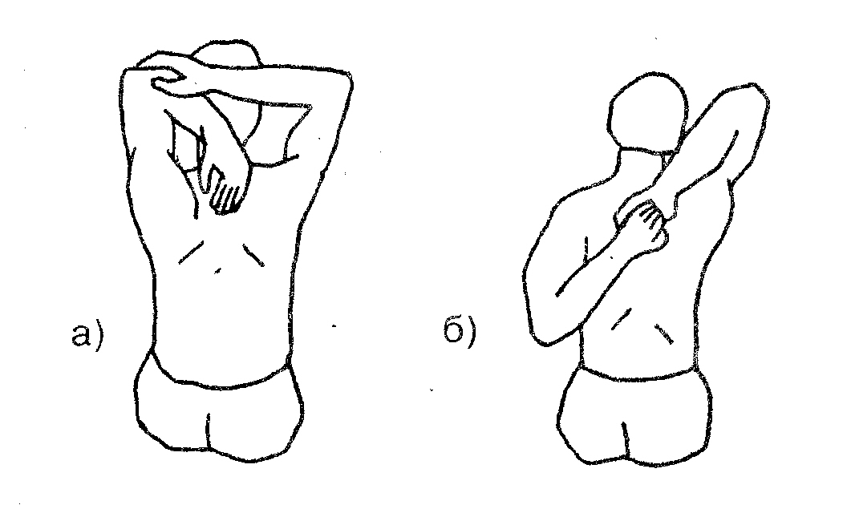

2) И.п – стоя, ноги врозь, кисти в замке – снизу.
Руки оттянуть назад, лопатки свести, фиксация позы.

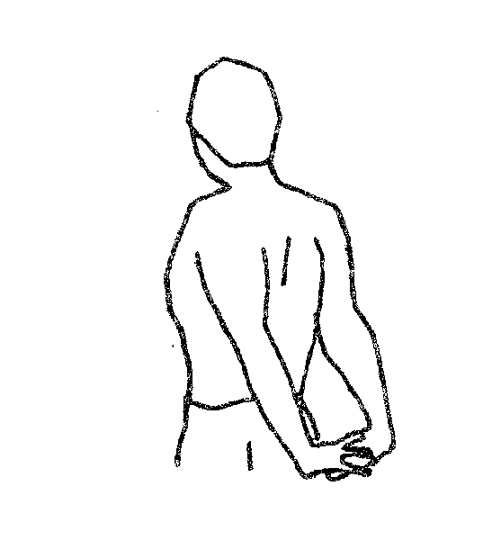
3) И.п. – лежа на животе, носки вытянуты:
А) прогнуться, не отрывая от пола низ живота;
Б) медленно повернуть голову направо, отводя назад правое плечо, взгляд на левую пятку, фиксация 30с. В другую сторону.
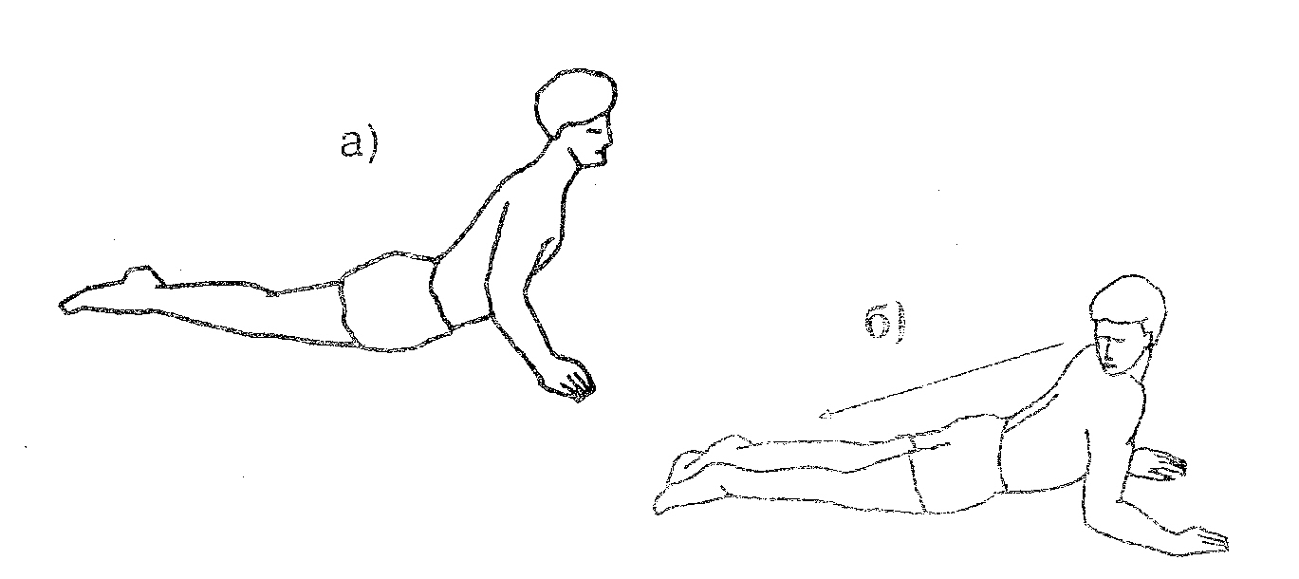
4) И.п. – упор на коленях, кисти впереди плеч:
А) подать таз назад, опустить плечи, руки прямые впереди на полу;
Б) подать плечи вперед – вверх, прогнуться, 10-15 повторов. фиксация позы.

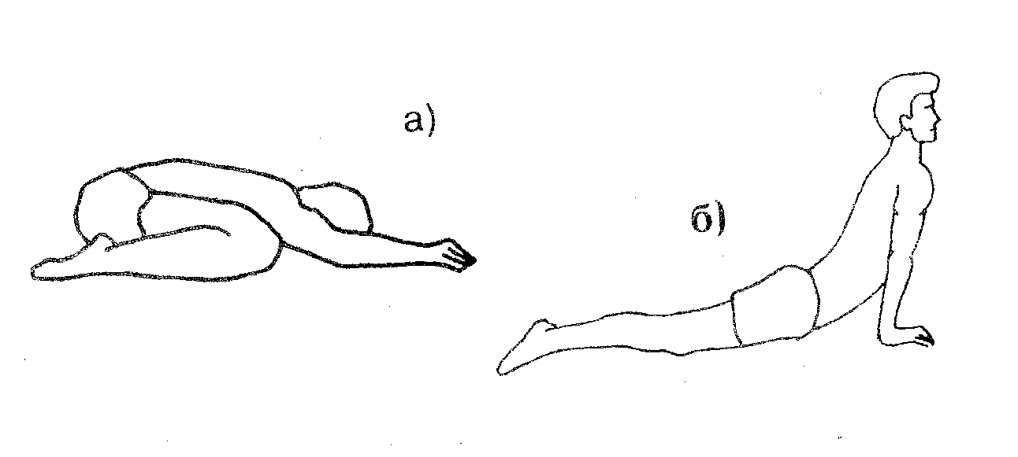

4) И.п.- лежа на животе, ноги вместе, руки вдоль туловища.
А) на выдохе согнуть ноги в коленных суставах, взяться за стопы, грудь от пола не отрывать, фиксация позы;
Б) прогнуться, хват за нижнюю часть голени, фиксация позы, покачиваясь на нижней части живота.

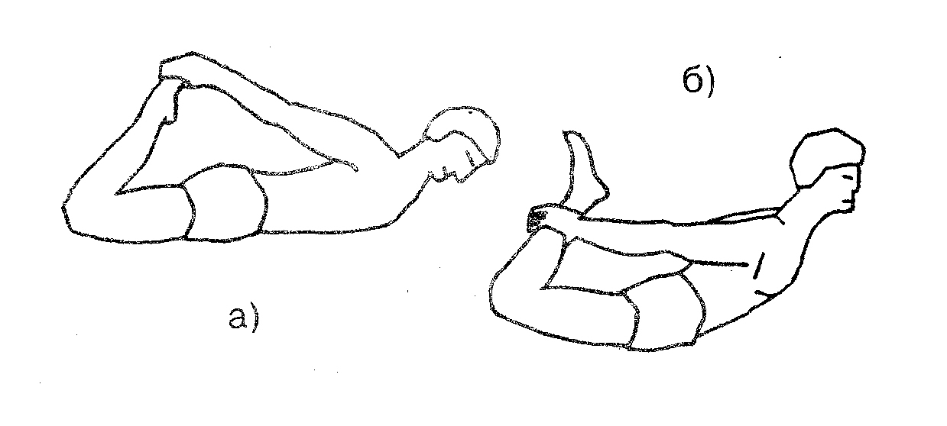
5) И.п. – стоя, ноги врозь:
А) наклон вперед, руки свободно вниз, фиксация позы;
Б) пальцами коснуться носков стоп, фиксация позы;
В) ладони на полу, фиксация позы.
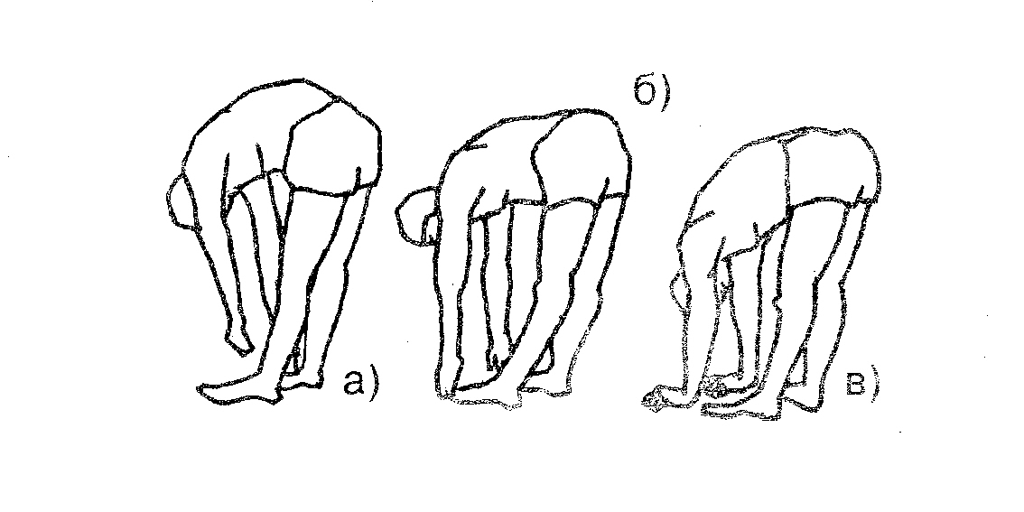

6) И.п. - лежа на спине, руки в стороны:
А) не отрывая лопаток, закинуть правую ногу за левую, фиксация позы;
Б) то же левой ногой.
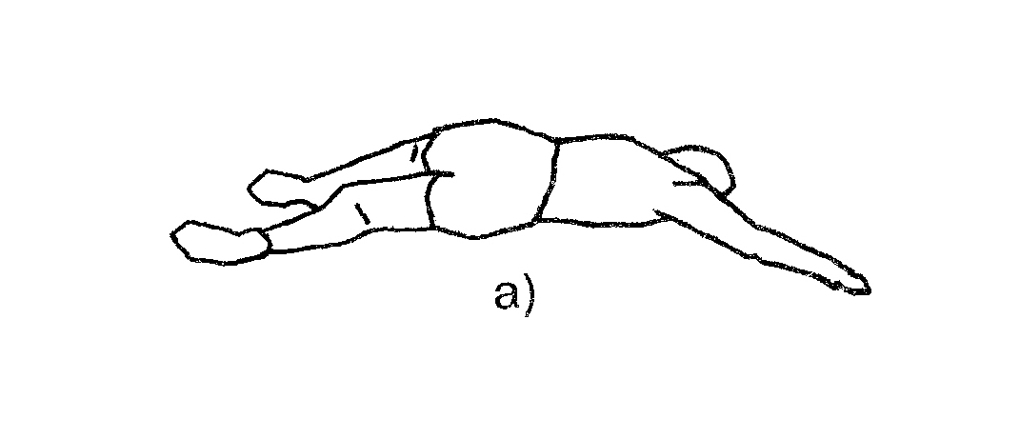

7) И.п. – лежа на спине, руки вдоль туловища:
А) колено левой ноги подтянуть к груди, усиливая сгибание руками, правая нога вытянута, фиксация позы;
Б) поменять ногу.
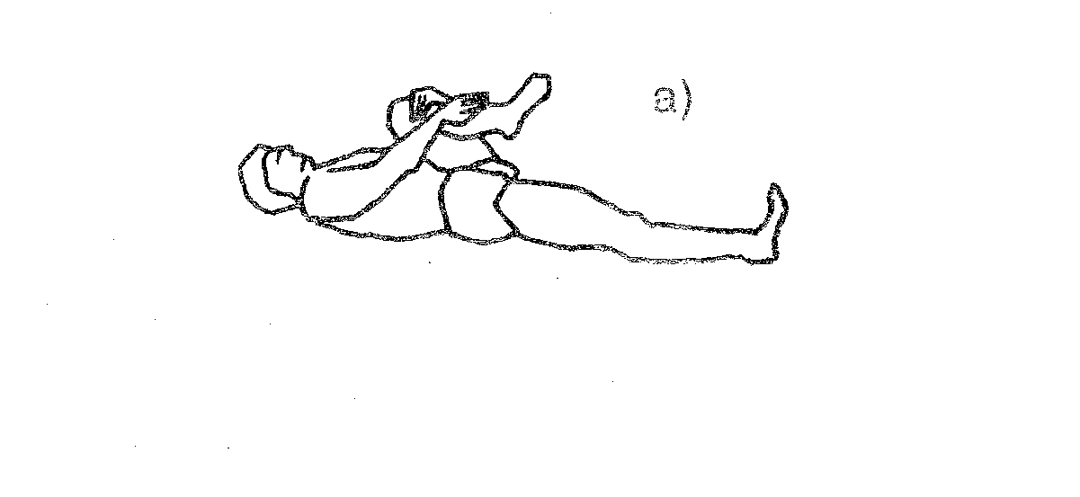
8) И.п. - лежа на левом боку, рука согнута под головой.
А) хватом правой кистью за правый голеностоп подтянуть пятку к ягодице, зафиксировать позу,
Б) рука вытянута вперед, ногу оттянуть назад-вверх, зафиксировать позу,
В) в другую сторону.

Задание 4.
Реферат на тему: «Легкоатлетические упражнения. Их воздействие на организм занимающихся».

Литература

1. Муллер, А. Б. Физическая культура : учебник и практикум для СПО / [А. Б. Муллер, Н. С. Дядичкина, Ю. А. Богащенко, А. Ю. Близневский, С. К. Рябинина]. — М.: Издательство Юрайт, 2015. — 424 с. — Серия: Профессиональное образование.

